

**Amt für Planung und Umwelt**

**SG Wasserwirtschaft**

**Triftstr. 9-10**

**39387 Oschersleben (Bode)**

**Sachbearbeiter:** Herr Schulze

**Telefon:** 03904 7240-4444

**Aktenzeichen:** 70.20.09/010/2023

**Datum:** 17.04.2024



Landkreis Börde • Postfach 100153 • 39331 Haldensleben

Amt für Planung und Umwelt

SG Immissionsschutz

Frau Rehahn-Weidig

– im Hause –

*per E-Mail: eyleen.rehahn-weidig@landkreis-boerde.de*

**Stellungnahme zu BImSchG-Verfahren**

**gemäß § 4 BImSchG**

**mit Antrag auf Zulassung des vorzeitigen Beginns gemäß § 8a BImSchG**

**gemäß § 16 BImSchG (Genehmigung der wesentlichen Änderung)**

**Anzeige gemäß § 15 BImSchG**

**Mitwirkung an der Ausarbeitung des Lärmaktionsplanes gemäß § 47d BImSchG**

**Prüfung der Vollständigkeit**

**wasserrechtliche Stellungnahme – wassergefährdende Stoffe**

**BImSchG-Vorhaben: Errichtung und Betrieb von 3 Windenergieanlagen des Typs Nordex N-149-5.X STE (5,7 MW, Nabenhöhe 164 m Rotordurchmesser 149,1 m, Gesamthöhe 238,6 m im Windpark Hakenstedt**

**Antragsteller: naturwind gmbH  
Schelfstraße 35  
19055 Schwerin**

**Standort: WEA 1: Gemarkung Ovelgünne; F 1; FS 29/5, 29/6  
WEA 2: Gemarkung Druxberge; F 1; FS 53  
WEA 3: Gemarkung Druxberge; F 1; FS 185/37, 39/1**

Die eingereichten Unterlagen sind vollständig und geeignet, die geplante Errichtung und den Betrieb von 3 Windenergieanlagen des Typs *Nordex N-149-5.X STE* im Windpark Hakenstedt hinsichtlich des Umgangs mit wassergefährdenden Stoffen abschließend beurteilen zu können.

Die Anzeige der Anlagen zum Umgang mit wassergefährdenden Stoffen gemäß § 40 „Verordnung über Anlagen zum Umgang mit wassergefährdenden Stoffen – AwSV“ vom 18. April 2017 wird hiermit bestätigt.

Es handelt sich jeweils um oberirdische Anlagen zum Verwenden flüssiger wassergefährdender Stoffe (Getriebeöle, Hydrauliköle, Schmierfette und Kühlflüssigkeiten), in denen jeweils mit Stoffen der Wassergefährdungsklassen 1 und 2 in einer Menge von mehr als 0,22 m³ und weniger als 10 m³ umgegangen wird.

Alle Anlagen sind somit der Gefährdungsstufe A zuzuordnen.

Die Anlagen wurden wie folgt erfasst:

|  |  |  |
| --- | --- | --- |
| **Anlagenkennnummer (AKN) (bitte stets angeben)** | **Anlagenbezeichnung** | **Gefährdungsstufe** |
| 083190-00010-0001 | WEA 1 – Nordex N149-5.X STE | A |
| 083190-00010-0002 | WEA 2 – Nordex N149-5.X STE | A |
| 083190-00010-0003 | WEA 3 – Nordex N149-5.X STE | A |

Folgende Auflagen sind in die Genehmigung zu übernehmen:

1. Die Anlagen dürfen nur entsprechend den allgemein anerkannten Regeln der Technik beschaffen sein sowie errichtet, unterhalten, betrieben und stillgelegt werden (§ 62 Abs. 2 des „Gesetzes zur Ordnung des Wasserhaushalts – WHG“ vom 31. Juli 2009 in der aktuellen Fassung).
2. Es ist sicherzustellen, dass für die Anlagenteile, in denen wassergefährdende Stoffe verwendet werden, nur geeignete Bauprodukte im Sinne des § 63 Abs. 4 WHG verwendet werden.
3. Die Regelungen der jeweiligen allgemeinen bauaufsichtlichen Zulassungen/allgemeinen Bauartgenehmigungen sind zu beachten (§ 63 Abs. 4 WHG).
4. Anlagenteile, die in direktem Kontakt mit dem wassergefährdenden Stoff stehen (primäre Anlagenteile, primäre Barriere), müssen dicht, standsicher und gegenüber den zu erwartenden mechanischen, thermischen und chemischen Einflüssen hinreichend widerstandsfähig sein. Undichtheiten der primären Anlagenteile müssen schnell und zuverlässig erkennbar sein (§ 17 Abs. 1 und 2 AwSV).
5. Ausgetretene wassergefährdende Stoffe müssen schnell und zuverlässig erkannt und zurückgehalten werden (§ 17 Abs. 1 Nr. 3 AwSV). Dazu sind die primären Anlagenteile in flüssigkeitsundurchlässigen Rückhalteeinrichtungen (sekundäre Anlagenteile, sekundäre Barriere) anzuordnen, deren Rückhaltevolumen dem Volumen entspricht, das bis zum Wirksamwerden geeigneter Sicherheitsvorkehrungen aus der jeweiligen Anlage austreten kann, bzw. – bei Fehlen solcher Sicherheitsvorkehrungen oder nicht ausreichend schnellem Wirksamwerden – dem gesamten Volumen der jeweiligen Anlage (§ 18 Abs. 3 AwSV).
6. Oberirdische Rohrleitungen, z. B. auch Schlauchleitungen, die über die Rückhalteeinrichtungen der Anlagen hinausreichen, müssen grundsätzlich mit einer eigenen Rückhalteeinrichtung oder Ableitfläche in eine Rückhalteeinrichtung ausgerüstet oder doppelwandig sein (§ 21 AwSV).
7. Da für die auf dem Dach des Maschinenhauses montierten Wasserkühlerelemente der Kühlkreisläufe eine Rückhaltung des gesamten Kühlmittels konstruktionsbedingt technisch nicht realisierbar ist, ist durch technische Maßnahmen ein einer Rückhalteeinrichtung gleichwertiges Sicherheitsniveau sicherzustellen, um den Anforderungen des § 62 Abs. 1 des WHG dennoch gerecht zu werden.
8. Für den Verzicht auf die Errichtung einer flüssigkeitsundurchlässigen Abfüllfläche nach TRwS 786 angesichts der seltenen Abfüllvorgänge ist durch infrastrukturelle Maßnahmen technischer und organisatorischer Art ein gleichwertiges Sicherheitsniveau sicherzustellen und nachzuweisen (§ 23 Abs. 2 Satz 2 AwSV).

Eine gleichwertige Maßnahme zu einer ordnungsgemäßen Abfüllfläche ist z. B. die folgende Ausrüstung eines Transportfahrzeugs, mit dem das Öl angeliefert wird:

– Totmannschaltung

– Auffangwanne, die sich im Fahrzeug-Aufbau befindet und austretende Stoffe aus den IBC mit Frischöl, IBC für Altöl sowie den Pumpenaggregaten, Schlauchhaspel usw. zurückhält

– Ausrüstung der verwendeten Schläuche zum Abfüllen mit einer Trockenkupplung

Ein Nachweis der ausreichenden Betriebsfestigkeit (Druck- und Zugprüfungen) der Schläuche ist vorzulegen.

1. Die zu treffenden Maßnahmen vor, während und nach dem Abfüllen sowie die beim Austritt wassergefährdender Stoffe erforderlichen Maßnahmen im Sinne von § 24 AwSV sind, abweichend von § 44 Abs. 4 AwSV, als zusätzliche Sicherheit auch bei Anlagen der Gefährdungsstufe A in einer Betriebsanweisung zu regeln.
2. Der Vorgang des Befüllens und Entleerens ist sowohl am Tank als auch an der Anschlussstelle in der Gondel durch fachkundiges Personal zu überwachen (§ 23 Abs. 1 AwSV). Eine direkte Kommunikation der beteiligten Personen, z. B. per Sprechfunk, ist sicherzustellen.
3. Kann bei einer Betriebsstörung nicht ausgeschlossen werden, dass wassergefährdende Stoffe aus Anlagenteilen austreten, sind unverzüglich Maßnahmen zu Schadensbegrenzung zu ergreifen. Die Anlagen sind unverzüglich außer Betrieb zu nehmen, wenn eine Gefährdung oder Schädigung eines Gewässers nicht auf andere Weise verhindert werden kann; soweit erforderlich, sind die Anlagen zu entleeren. Das Austreten wassergefährdender Stoffe in einer nicht nur unerheblichen Menge ist unverzüglich der zuständigen Behörde (Gewässeraufsicht des Landkreises Börde 03904 42315 – 24 h Bereitschaft) oder einer Polizeidienststelle anzuzeigen (§ 24 AwSV).
4. Für die Anlagen zum Umgang mit wassergefährdenden Stoffen ist eine Anlagendokumentation gemäß § 43 AwSV zu führen, in der die wesentlichen Informationen über die Anlagen enthalten sind. Die Dokumentation ist bei einem Wechsel des Betreibers an den neuen Betreiber zu übergeben.
5. Vorzugsweise am Zugang zum Turm oder im Eingangsbereich unten im Turm ist das „Merkblatt zu Betriebs- und Verhaltensvorschriften beim Umgang mit wassergefährdenden Stoffen“ nach Anlage 4 AwSV anzubringen.

Da die Anlagen zum Verwenden wassergefährdender Stoffe der Gefährdungsstufe A im Freien außerhalb von Ortschaften betrieben werden, ist die gut sichtbare Anbringung einer Telefonnummer ausreichend, unter der bei Betriebsstörungen eine Alarmierung erfolgen kann (§ 44 Abs. 4 Satz 4 AwSV).

1. Die Dichtheit der Anlagen und die Funktionsfähigkeit der Sicherheitseinrichtungen sind gemäß § 46 Abs. 1 AwSV regelmäßig zu kontrollieren. Festgestellte Mängel sind zeitnah zu beseitigen.
2. Bei der Stilllegung sind alle in den Anlagen enthaltenen wassergefährdenden Stoffe, soweit technisch möglich, zu entfernen. Dies erfordert die Entleerung der Anlagen durch das Entfernen der Betriebsflüssigkeiten und Betriebsstoffe (wassergefährdende Stoffe). Dazu gehört auch ihre Reinigung (ordnungsgemäße Beseitigung von anhaftenden wassergefährdenden Stoffen). Die Anlagen sind gegen missbräuchliche Nutzung zu sichern (§ 17 Abs. 4 AwSV).

Wasserrechtliche Standortbeschreibung

|  |  |
| --- | --- |
| **Flussgebiet** | Aller |
| **Schutzgebiet** | nein |
| **Überschwemmungsgebiet** | nein |
| **Lage zu oberirdischen Gewässern** | * nördlich an das Plangebiet angrenzend: *Grenzgraben Druxberge* – Fließgewässer 2. Ordnung mit übergeordneter Bedeutung * ca. 170 m nördlich: *Druxberge 2* – Fließgewässer 2. Ordnung mit übergeordneter Bedeutung * ca. 280 m westlich *Ovelgünne 2* – Fließgewässer 2. Ordnung mit übergeordneter Bedeutung |
| **Lage zu Brunnen** | keine |
| **Abstand zum Grundwasser** | unbekannt |
| **Flächenhafte Grundwassergeschütztheit** | mittel bis hoch |
| **Besondere hydrogeologische Merkmale** | keine |
| **Wasserrechtliche Bedeutung** | keine |

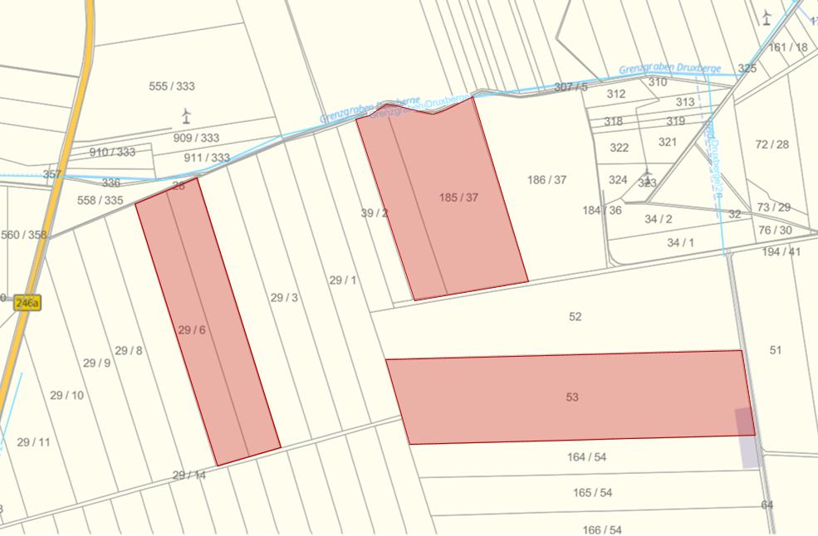

Übersicht Lage Gewässer

Schulze

SB Wassergefährdende Stoffe